

ব্র্যাক ইউনিভার্সিটির সমাবর্তনে শিক্ষামন্ত্রী উচ্চশিক্ষায় নতুন মাত্রা বেসরকারি বিশ্ববিদ্যালয়
প্রকাশ: ১৪ ডিসেম্বর ২০১৭
সমকাল প্রতিবেদক
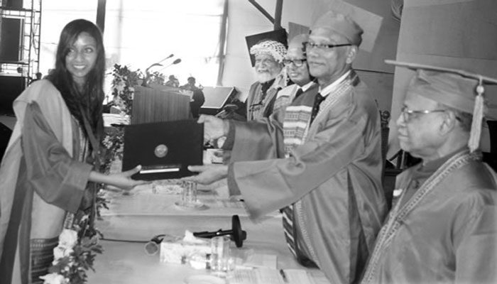
শিক্ষামন্ত্রী নুরুল ইসলাম নাহিদ বলেছেন, বেসরকারি বিশ্ববিদ্যালয় বিরাট সম্ভাবনাময় একটি খাত। এ বিশ্ববিদ্যালয়গুলো বাংলাদেশে উচ্চশিক্ষায় নতুন মাত্রা যোগ করেছে। এর মধ্যে প্রেক্ষাপটের পরিবর্তন, বিকল্প মাধ্যমের উদ্ভাবন, বিশ্বায়নের প্রতিফলন, তথ্য ও যোগাযোগ প্রযুক্তির ব্যবহার, প্রাসঙ্গিকতা নিশ্চিতকরণ, প্রচলিত শিক্ষা কার্যক্রমের সংস্কার ও নতুন কার্যক্রমের সূচনা ইত্যাদি অন্যতম। বেসরকারি উদ্যোগে প্রতিষ্ঠিত বিশ্ববিদ্যালয়গুলো সেশনজট নিরসন করে দেশের অর্থনৈতিক ও সামাজিক অগ্রগতিতে অবদান রাখছে বলেও মন্তব্য করেন তিনি।
গতকাল বুধবার সাভারের খাগানে অবস্থিত ব্র্যাক বিশ্ববিদ্যালয়ের আবাসিক ক্যাম্পাসে বিশ্ববিদ্যালয়ের ১২তম সমাবর্তন অনুষ্ঠানে সভাপতির বক্তব্যে এসব কথা বলেন শিক্ষামন্ত্রী।
তিনি বলেন, 'আমরা সরকারি বা বেসরকারি বিশ্ববিদ্যালয়ে অধ্যয়নকারী ছাত্রছাত্রীদের মধ্যে কোনো পার্থক্য করি না। তারা সবাই আমাদের সন্তান এবং জাতির ভবিষ্যৎ। তাদের সবার জন্যই আমরা মানসম্মত শিক্ষা এবং সুযোগ নিশ্চিত করতে চাই।'
তিনি বলেন, শিক্ষার গুণগত মান বৃদ্ধি করা বর্তমান সরকারের অন্যতম লক্ষ্য, যা অর্জনে ব্র্যাক বিশ্ববিদ্যালয়ের ভূমিকা প্রশংসনীয়। বেসরকারি বিশ্ববিদ্যালয়গুলোর মধ্যে যারা
ভালো কাজ করবে, সরকার তাদের সব ধরনের সহযোগিতা দিয়ে যাবে।
শিক্ষামন্ত্রী আরও বলেন, তত দিন দেশ উন্নত হবে না, যত দিন পর্যন্ত দেশ পরিচালনার জন্য, দেশের অর্থনীতির হাল ধরার জন্য, পর্যাপ্ত সংখ্যক জ্ঞান ও প্রযুক্তিতে দক্ষ প্রকৃত উচ্চশিক্ষিত নাগরিক আমরা সৃষ্টি করতে না পারি। শিক্ষামন্ত্রী নবীন স্নাতকদের দেশের জন্য, দশের জন্য, নিজেদের প্রস্তুত করে তুলতে, ভালো মানুষ হয়ে এই বিশ্বসভায় দেশের মুখ উজ্জ্বল করার আহ্বান জানান।
অনুষ্ঠানে অন্যান্যের মধ্যে বিশ্ববিদ্যালয় মঞ্জুরি কমিশনের চেয়ারম্যান প্রফেসর আবদুল মান্নান, ব্র্যাক বিশ্ববিদ্যালয়ের বোর্ড অব ট্রাস্টিজের চেয়ারম্যান স্যার ফজলে হাসান আবেদ এবং ব্র্যাক বিশ্ববিদ্যালয়ের উপাচার্য অধ্যাপক সৈয়দ সাদ আন্দালিব বক্তব্য দেন। সমাবর্তন বক্তা ছিলেন দৃক পিকচার লাইব্রেরি লিমিটেডের ব্যবস্থাপনা পরিচালক ড. শহিদুল আলম।
অনুষ্ঠানে শিক্ষামন্ত্রী কৃতী শিক্ষার্থীদের মধ্যে পদক বিতরণ করেন।

